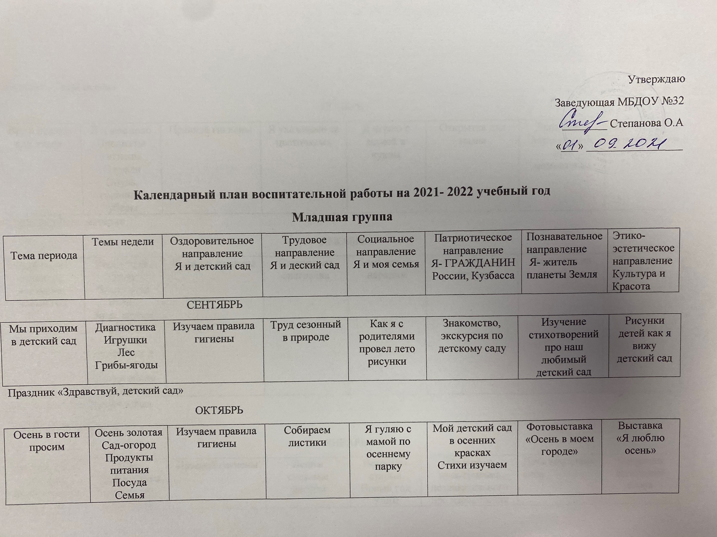
Календарный план воспитательной работы на 2021- 2022 учебный год
Младшая группа
Тема периода | Темы недели | Оздоровительное направление  Я и детский сад | Трудовое направление  Я и деский сад | Социальное направление  Я и моя семья | Патриотическое направление  Я- ГРАЖДАНИН России, Кузбасса | Познавательное направление  Я- житель планеты Земля | Этико-эстетическое направление Культура и Красота
СЕНТЯБРЬ
Мы приходим в детский сад | Диагностика  Игрушки  Лес  Грибы-ягоды | Изучаем правила гигиены | Труд сезонный в природе | Как я с родителями провел лето рисунки | Знакомство, экскурсия по детскому саду | Изучение стихотворений про наш любимый детский сад | Рисунки детей как я вижу детский сад
Праздник «Здравствуй, детский сад»
ОКТЯБРЬ
Осень в гости просим | Осень золотая  Сад-огород  Продукты питания  Посуда  Семья  Работа с родителями. (Консультации «Режим дня детей младшей», «Витаминный календарь. Осень | Изучаем правила гигиены | Собираем листики | Я гуляю с мамой по осеннему парку | Мой детский сад в осенних красках  Стихи изучаем | Фотовыставка  «Осень в моем городе» | Выставка  «Я люблю осень»
Праздник «Дары осени»
НОЯБРЬ
Все я делаю для мамы | Я и мое тело  Предметы гигиены  Одежда  Обувь, головные уборы  Работа с родителями. Консультация «Играем вместе : полезные выходные»», «Организация двигательного режима в группе». | Правила гигиены | Я ухаживаю за цветочками | Я играю с мамой в куклы | Открытка для мамы | День мамы  Мультфильм про мамонтенка | Фотовыставка  Я и моя мама
Праздник «День матери»
ДЕКАБРЬ
Дети водят хоровод, наступает новый год | Время года-Зима  Зимующие птицы  Зима, зимние забавы  Дикие животные и детеныши  Новогодние праздники | Правила гигиены | Слепим мы снеговика | Дома елочку нарядим | Мультфильм Морозко | Открытка на новый год | Поделки на новый год
День рождение Детского сада
Ногодние праздники
ЯНВАРЬ
Добрые слова не лень, повторять нам каждый день | Соц. Диагностика  Дом и его убранство  Мебель, предметы быта | Правила гигиены | Лепим снежные фигуры | Встретим старый Новый год  Учим вежливые слова | Просмотр мультфильма познавательного про изобретения | День вежливых слов | Открытка  Вежливые слова

День вежливых слов
День детских изобретений
ФЕВРАЛЬ
Для меня всегда герой – Самый лучший папа мой | Профессии  Инструменты  Народная культура и традиции  23Февраля | Правила гигиены | Играем в снежки | Мы с папой делаем танк | Празник « Для меня всегда герой самый лучший папа мой» | Изучаем военную технику | Плакат Я И МОЙ ПАПА
Физкультурно- музыкально КТД «Вместе с папой»
МАРТ
Ласточка с весною в гости к нам спешит | Весна, времена года  Весна,праздник -8марта,  Мой город, моя улица  Транспорт | Правила гигиены | Лепим из комочков снега снежный замок | Мы с мамой готовим праздничный пирог | Подготовка и сам праздник для мамочки | Поделки на 8 марта | Фотовыставка  Мы с мамой
Праздник весны, для девочек и женщин
АПРЕЛЬ
Будем мы всегда дружить и природой дорожить | Весна, труд людей  Моя страна, планета  Космос  Перелетные птицы  Домашние животные и детеныши  Работа с родителями. Консультация  «Роль семьи и детского сада в формировании здорового образа жизни детей» | Правила гигиены | Садим огород | Вместе с мамой готовим рассаду | Мой любимый огород | Изучаем овощи на огороде  стихи | Стенгазета «Росток»
Марафон экологических мероприятий
МАЙ
Скажем дружно деду:»Спасибо за победу» | День победы  Цветы, растения  Маленькие представители большого мира животных  Лето  Диагностика соц.качеств. | Правила гигиены | Мы готовимся к празднику | Мой любимый дедушка ВОВ, Прадедушка | Вместе встретим праздник 9 мая | Изучаем песню на 9 мая  катюша | Стенгазета  Слава героям
День победы
Выпускной бал

ИЮНЬ
Мы живем в России | Солнечные ванны, обливание, закаливание. | Выращивание цветов | Семьёй на пикник | День защиты детей | Разные растения | Посаженные цветы
Игра-путешествие «Родина моя»!
ИЮЛЬ
Наша дружная семья-мама, папа, брат и я! | Солнечные ванны, обливание, закаливание. | Выращие овощей и уход | Отпуск с родителями | День любви, семьи и верности | Стихи про лето | Хорошее настроение
День семьи
АВГУСТ
До свидания, лето! | Солнечные ванны, обливание, закаливание. | Сбор овощей | С семьей за грибами и ягодами | Праздник шахтерам | Рассказ что я узнал летом | Фотовыставка  овощи
КТД «Шахтерский уголек»

